Pengembangan Aplikasi Sistem E-Learning Pada Seluruh Mata Kuliah Dengan Menggunakan Program Hypertext Prepocessor (Php) Dalam Rangka Peningkatan Mutu Proses Dan Hasil Pembelajaran
Teuku Fadjar Shadek¹, Rulin Swastika²
Program Studi Teknik Informatika – STIKOM-Al Khairiyah
¹fadjar_shadek@yahoo.com ²swatikarulin@gmail.com
Abstrak – E-Learning sebagau salah satu Information and Communication (ICT) berkembang dengan pesat termasuk pengetahuan yang sedang maju yaitu E-Learning Management. E-Laerning telah dilakukan di setiap lembaga pendidikan bersumber dari kondisi, sehingga timbul masalah umum. “ Apakah E-Laerning Management di sekolah tinggi ilmu komputer dapat meningkatkan mutu proses dan hasil pembelajaran mahasiswa. Untuk menganalisa mutu proses dan hasil pembelajaran pada E-Learning Management sekolah tinggi ilmu komputer, sebagai pertimbangan untuk membuat kebijakkan pada E-Learning, kesiapan sekolah tinggi ilmu komputer terhadap E-Learning, mensiapkan dosen yang mengerti pembelajaran dengan menggunakan aplikasi E-Learning dan menyampaikan kepada mahasiswa tentang pembelajaran teknologi E-Learning, Mempersiapkan dosen yang paham dan mengerti akan pembelajaran dan dapat menyampaikan kepada mahasiswa, jaringan infrastruktur E-Learning dari Hardware seperti Local Area Network dan Wide Area Network kemudian software dan Brainware hasil pembelajaran menggunakan sistem E-Learning.

Kata Kunci : E-Learning, Management, Network.
I. PENDAHULUAN
Seorang dosen dituntut untuk menguasai metode pembelajaran yang dilakukannya akan dapat memberikan nilai tambah bagi mahasiswa didiknya. Metode pembelajaran yang tepat pada saat mengajar akan menghasilkan hasil belajar yang lebih baik. Pembelajaran konvensional yang masih banyak digunakan untuk sekolah tinggi ilmu komputer sekarang ini memiliki beberapa kelebihan dan kekurangan. Kelebihan yang didapat yaitu Menyampaikan informasi dengan cepat, Membangkitkan minat akan informasi, mengajari mahasiswa yang cara belajar terbaiknya dengan mendengarkan, Mudah digunakan dalam proses belajar mengajar. Sedangkan kelemahan pembelajaran ini adalah, Tidak semua mahasiswa memiliki cara belajar terbaik dengan mendengarkan, Sering terjadi kesulitan untuk menjaga agar siswa tetap tertarik dengan apa yang dipelajari, para mahasiswa tidak mengetahui apa tujuan mereka belajar pada hari itu karena dosen tidak menjelaskannya terlebih dahulu, daya serapnya rendah dan cepat hilang karena bersifat menghapal. Selain metode mengajar, waktu yang diperlukan untuk mengajar setiap materi pelajaran di kampus sangat kurang karena selain materi pelajaran yang diberikan kepada mahasiswa diperlukan juga latihan soal-soal untuk lebih memahami konsep-konsep setiap materi.
Oleh karena itu, untuk mengatasi permasalahan terhadap metode pembelajaran konvensional dan untuk menanggulangi kekurangan waktu belajar dibutuhkan sistem pembelajaran learning management system (LMS). Sistem ini akan melakukan perubahan dari metode pembelajaran konvensional menjadi berbasis hypertext prepocessor (PHP), dalam sistem pembelajaran berbasis hypertext prepocessor (PHP) bahan ajar yang diberikan merupakan kombinasi berbagai media dari komputer, gambar dan teks. Untuk mengatasi kekurangan waktu belajar dikelas dengan perkembangan teknologi internet bisa dilakukan dengan cara belajar jarak jauh (learning distance), dimana dengan cara tersebut mahasiswa bisa belajar dimana saja dan kapan saja. Learning Manajemen system (LMS) yang bisa mendukung untuk memecahkan permasalahan tersebut diatas adalah Learning Management system (LMS) Moodle atau course Management system (CMS) Moodle, dimana dengan menggunakan php mahasiswa, dosen masuk ke dalam ruang “kelas digital” untuk saling berinteraksi (berdiskusi, mengerjakan kuis online, dan sebagainya) serta mengakses materi-materi pembelajaran berbasis hypertext prepocessor (PHP) dimana saja dan kapan saja selama terkoneksi dengan internet.
Adapun langkah-langkah pengembangan sistem elektronik E-Learning berbasis web untuk sekolah tinggi ilmu komputer adalah sebagai berikut melakukan analisa kebutuhan data, analisa kebutuhan proses, analisa kebutuhan software dan hardware, analisa kebutuhan pengguna, melakukan pengembangan aplikasi sistem, implementasi sistem, melakukan analisa pre test dan post test untuk mencari tanggapan mahasiswa terhadap E-Learning tersebut.
  - Identifikasi Masalah
- Mengoptimalisasi pembelajaran dengan cara
E-Learning pada mahasiswa.
- Keaktifan mahasiswa dalam mengikuti
Pembelajaran E-Learning.

1.3 Perumusan Masalah
Bagaimana aplikasi moodle dapat dikembangkan untuk sistem elektronik E-Learning berbasis web untuk sekolah tinggi ilmu komputer?

II. DASAR TEORI
2.1 Sistem Informasi
Sistem merupakan elemen yang saling berhubungan sama sama lain yang membentuk satu kesatuan dalam
usaha mencapai suatu tujuan. (Budi, 2002:168).
Sedangkan informasi adalah data yang diolah menjadi bentuk yang lebih berguna dan lebih berarti bagi yang menerimanya. Jogiyanto HM (2005:8).
Maka, sistem informasi adalah suatu sistem didalam
suatu organisasi yang mempertemukan kebutuhan
pengolahan tansaksi harian, mendukung operasi bersifat manajerial dan kegiatan strategi dari suatu organisasi dan menyediakan pihak luar tertentu dengan laporanlaporan yang diperlukan. (Jogiyanto, 2005:11).
Definisi sistem informasi juga dikemukakan oleh Aziz (2006) bahwa sistem informasi adalah suatu sistem yang dibuat oleh manusia yang terdiri dari komponen-komponen dalam organisasi untuk mencapai suatu tujuan yaitu menyajikan informasi, dan komponen system informasi meliputi hardware, software, manusia, data dan prosedur.
Terdapat beberapa komponen-komponen sistem informasi yaitu sebagai berikut:
- Blok masukan (input block). Terdiri dari semua jenis data baik berupa teks, suara dan pendapat masukan dari sistem informasi serta metode media yang dilibatkan.
- Blok Model (Model Block). Terdiri dari kombinasi prosedur, logika dan model matematika yang akan memanipulasi data input maupun data yang tersimpan di basis data dengan cara tertentu agar menghasilkan output yang diinginkan. Didalam sistem analisis desain, model blok digunakan untuk spesifikasi dokumen seperti tabel keputusan, data flow diagram, struktur analisis dan teknik pendesain dan lain-lain.
- Blok Keluaran (output block). Merupakan produk dari sistem informasi yang akan menentukan kualitas informasi serta dokumen yang berguna untuk semua tingkatan manajemen serta semua pengguna sistem.
- Blok Teknologi (Technologi Block). Merupakan kontak alat (toolbox) dalam sistem informasi yang mencakup input, model penyimpanan dan akses data serta output yang membantu pengendalian sistem dimana teknologi mempunyai tiga unsur, yaitu:
  - Brainware (Unsur manusia).
  - Software (perangkat lunak).
  - Hardware (perangkat keras).
- Blok Basis Data (Database Block). Merupakan kumpulan data yang saling berhubungan satu dengan yang lainnya, tersimpan diperangkat keras komputer dan perangkat lunak untuk memanipulasinya. Data perlu disimpan dalam basis data untuk keperluan penyediaan informasi lebih lanjut. Data didalam basis data perlu diorganisasikan sedemikian rupa agar informasi yang dihasilkan berkualitas.
- Blok Kendali (control Block). Berfungsi untuk mengendalikan sistem agar terhidar dari hal-hal yang dapat merusak sistem sehingga presentasi kesalahan yang terjadi dapat ditekan sekecil mungkin.
2.2 E-Learning
Penelitian Simamora pada tahun 2003 mendefinisikan bahwa e-learning adalah suatu pengalaman belajar yang disampaikan melalui teknologi elektronika. Definisi lain tentang e-learning disampaikan oleh Dodd (2002: 286) adalah kegiatan belajar melalui perangkat elektronika komputer yang tersambung pada internet. Berdasarkan definisi e-learning tersebut, makan dapat disimpulkan bahwa e-learning adalah proses pembelajaran online dengan menggunakan ICT. Sistem e-learning dibangun dengan unsur-unsur yang sama dengan membangun teknologi informasi atau komputer. Dengan unsur-unsur tersebut sistem e-learning dapat berjalan dengan baik sehingga dapat mendukung proses pembelajaran. Selain itu, Onong Uchjana Effendi, (1989) membedakan tiga unsur dasar dalam sistem informasi manajemen berbasis komputer, yaitu: 1) Hardware (Perangkat Keras), 2) Software (Perangkat Lunak), dan 3) Brainware (Personalia). Dengan demikian, dapat diasumsikan bahwa unsur-unsur pendukung e-learning adalah bagian-bagian yang membangun sistem e-learning yang terdiri dari Hardware, Software dan Brainware.
Manajemen pembelajaran adalah proses penataan kegiatan belajar mengajar dengan melibatkan semua komponen pendidikan dalam rangka mencapai tujuan pengajaran secara efektif dan efisien. Berdasarkan definisi tersebut, maka manajemen e-learning adalah proses penataan pembelajarana online dengan menggunkan ICT dan melibatkan seluruh komponen pendidikan dalam rangka mencapai tujuan pengajaran yang efektif dan efisien.
Pengembangan model manajemen e-learning di perguruan tinggi dimulai dengan melakukan analisis SWOT. Model manajemen e-learning merupakan suatu mekanisme yang dapat memperdayakan unsur-unsur manajemen e-learning dalam proses pembelajaran untuk mencapai tujuan yang ditetapkan. Model ini dibangun berdasarkan unsur-unsuryang mendukung efektivitas dan efisiensi manajemen e-learning dan diharapkan bermanfaat perguruan tinggi lain.
Penelitian Kamarga pada tahun 2001 mendefinisikan “Electronic learning adalah kegiatan belajar asinkronis melalui perangkat elektronik komputer yang tersambungkan ke internet dimana peserta belajar berupaya memperoleh bahan belajar yang sesuai dengan kebutuhannya’.
Selain itu, denifisi menurut Rosenberg (Surya, 2002:18), e-learning merupakan salah satu pemanfaatan teknologi internet dalam penyampaian pembelajaran dalam jangkauan luas yang berlandaskan tiga kriteria :
- e-learning merupakan jaringan dengan kemampuan untuk memperbaharui, menyimpan, memdistribusi dan membagi materi ajar atau informasi.
- Pengiriman sampai ke pengguna terakhir melalui komputer dengan menggunakan teknologi internet yang standar.
- Memfokuskan pada pandangan yang paling luas tentang pembelajaran dibalik paradigma pembelajaran tradisional.
Dari definisi di atas dapat di simpulkan bahwa sistem atau konsep pendidikan yang memanfaatkan teknologi informasi dalam proses belajar mengajar dapat disebut sebagai suatu e-learning. Disimpulkan juga bahwa e-learing adalah sebuah proses pembelajaran yang berbasis elektronik dengan salah satu media yang digunakan adalah jaringan komputer yang memungkinkan untuk dikembangkan dalam bentuk berbasis web, sehingga kemudian dikembangkan ke jaringan komputer yang lebih luas yaitu internet. Penyajian e-learning berbasis web ini bisa menjadi lebih interaktif dalam penelitian ini disebut pembelajaran berbasis web.
2.3 Pengertian Web
Website adalah suatu media publikasi elektronik yang terdiri dari halaman-halaman web (web page ) yang terhubung satu dengan yang lain menggunakan Link yang dilekatkan pada suatu teks atau image. Website dibuat pertama kali oleh Tim Barners Lee pada tahun 1990. Website dibangun dengan menggunakan bahasa Hypertext Markup Language (HTML) dan memanfaatkan protokol komunikasi Hypertext Transfer Protocol (HTTP) yang terletak pada application layer pada referensi layer OSI. Halaman website diakses menggunakan aplikasi yang disebut internet browser (Kadir, 2004).
Menurut (Jasmadi,2004), fungsi dari website adalah :
- Fungsi Komunikasi
Website berfungsi sebagai media komunikasi antara pembuat/pemilik dengan pengunjung atau pengunjung dengan pengunjung lain. Komunikasi dilakukan dengan menggunakan aplikasi web messanger, web forum, web chat, web mail, dan lain sebagainya.
- Fungsi Informasi
Website berfungsi untuk menyediakan informasi bagi pengunjung.
- Fungsi Hiburan
Website menjadi sarana hiburan, menyediakan layanan online game, video streaming, music streaming, dan lain sebagainya.
- Fungsi Transaksi
Website berfungsi sebagai sarana untuk melaksanakan transaksi bisnis seperti : online order, pembayaran menggunakan kartu kredit, pembayaran dengan e-gold, dan sebagainya.
- Fungsi Pendidikan
Website berfungsi sebagai sarana dalam interaksi guru dan siswa sehingga tidak terikat oleh jarak dan waktu.
2.4 Unified Modeling Language (UML)
UML adalah salah satu standar bahasa yang banyak digunakan di dunia industri untuk mendefinisikan requirement, membuat analisis dan desain, serta menggambarkan arsitektur dalam pemrograman berorientasi objek. Dengan kata lain UML berarti bahasa pemodelan standar dan merupakan alat komunikasi yang konsisten dalam mensuport para pengembang saat ini[8].
Dari kedua pendapat tersebut, dapat disimpulkan bahwa UML adalah bahasa pemodelan sistem yang digunakan sebagai alat komunikasi antara pengembang dengan pengguna atau antar pengembang itu sendiri untuk pemrograman berorientasi objek (Object Oriented Programming).
III. TEKNIK PENGUMPULAN DATA
Dalam membangun sistem informasi ini terlebih dahulu dilakukan pengumpulan data yaitu :
- Penelitian Lapangan ( field research) . Pada tahap awal dalam penelitian ini dikumpulkan data terlebih dahulu dengan studi lapangan di komplek kampus Al – Khairiyah yang berlokasi Jl. H. Enggus Arja No. 1 Citangkil, Cilegon - Banten.
- Penelitian Kepustakaan (Library Research). Pada tahap ini dilakukan pengumpulan data dengan mempelajari buku-buku (literature) mengenai sistem informasi berbasis bahasa pemrgoraman PHP dan langkah-langkah membangun aplikasi berbasis web.

3.1 Aplikasi
Aplikasi adalah sebuah media penunjang dalam sebuah object yang memiliki beberapa instruksi yang disusun sedemikian rupa sehingga dapat menghasilkan input dan output. Pendapat lain mengatakan bahwa Aplikasi adalah penerapan dari rancang sistem untuk mengolah data yang menggunakan aturan atau ketentuan bahasa pemrograman tertentu. Aplikasi adalah suatu program komputer yang dibuat untuk mengerjakan dan melaksanakan tugas khusus dari pengguna.
3.2 Informasi
Informasi adalah data yang telah dirposes/diolah ke dalam bentuk yang sangat berarti untuk penerimanya dan merupakan nilai yang sesungguhnya atau dipahami dalam tindakan atau keputusan yang sekarang atau nantinya. Pada literatur yang lain dikatakan bahwa Informasi adalah data yang sudah diolah menjadi sebuah bentuk yang berarti bagi pengguna, yang bermanfaat dalam pengambilan keputusan saat ini atau mendukung sumber informasi.
3.3 Web
Web atau website merupakan bahasa suatu aplikasi yang berjalan pada server dan dapat diakses melalui jaringan internet secara world wide. Website menawarkan berbagai macam keutungan dalam pemanfaatannya, antara lain : 1. Mudah untuk diakses,
2. Dapat diakses dari pengguna dari mana saja dan kapan saja.
IV. ANALISA KEBUTUHAN
Pada pembangunan aplikasi ini dibutuhkan spesifikasi minimal hardware sebagai berikut :
TABEL 1 KEBUTUHAN HARDWARE
No | Nama Hardware | Spesifikasi | Jml
1 | Laptop Lenovo | Processor : Intel Core  I3 1.8 Ghz  Ram : 2 GB  Hardisk : 500 GB | 1
2 | Printer | Epson L210 | 1

Software yang digunakan untuk pembangunan aplikasi sebagai berikut :
TABEL 2 KEBUTUHAN SOFTWARE
No | Kebutuhan | Keterangan | Fungsi
1 | Sistem Operasi | Windows 7 home basic | Sebagai Sistem Operasi yang dipakai untuk menjalankan Software
 |  | XAMPP | Kebutuhan Web Server (apache, mysql dan php)
 |  | Swish MX | Text Editor
2 | Aplikasi | Adobe  Photoshop  CS.3 | Image Editor
 |  | Mozila  Firefox 45 | Aplikasi untuk menjalankan web

V. ANALISA PENGGUNA
Pengguna dapat mengakses aplikasi dengan menggunakan aplikasi browser ke alamat IP komputer server yang sudah diberikan. Pengguna aplikasi dapat dibedakan menjadi 3 pengguna, yaitu ;
- Admin E-Learning dapat mengakses aplikasi ini melalui alamat IP komputer server. admin mendapatkan masing-masing username dan password untuk dapat mengakses aplikasi. Admin yang sudah bisa masuk ke aplikasi dapat mengelola data data aplikasi untuk kebutuhan dosen dan mahasiswa.
- Dosen pengguna yang dapat melakukan seluruh fungsi course termasuk menambah aktivitas seperti upload matakuliah, tugas, quis dan memberi nilai.
- Mahasiswa pengguna yang mempunyai hak akses mendownload matakuliah, mengikuti tugas, dan mengikuti quis
http://akademik.stikom-alkhairiyah.ac.id..
VI. ANALISA DATA
Dalam membangun e-learning berbasis web untuk sekolah tinggi ilmu komputer tentu harus dianalisa kebutuhan data apa saja yang diperlukan atau dibutuhkan. Tujuannya adalah untuk mempermudah dan menjaga konsistensi perangkat lunak yang akan dibuat. Berikut analisa kebutuhan yang diperlukan dalam pembuatan e-learning berbasis web untuk sekolah tinggi ilmu komputer.

VII. PERANCANGAN
Gambar 1 Diagram Use Case
Aliran logika pada use case di atas terdiri flow of event download, flow of event upload dan flow of event kelola matakuliah. Rincian tabel flow of event seperti tabel dibawah ini :

TABEL 3 FLOW OF EVENT DOWNLOAD
Nama of Use Case | Akses Download
Tujuan | User dapat melihat web matakuliah
Prasyarat | Matakuliah sudah diinput oleh dosen
Kondisi Akhir Suskses | Tampil list matakuliah dalam bentuk tabel
Kondisi Gagal | Blank arau belum diinput
Aktor Utama | Mahasiswa/i
Aktor Sekunder | -
Pemicu | User mengakses alamat URL dan memilih menu matakuliah
Alur Utama | Langkah | Aktor | Sistem
 | 1 | Login | Menampilkan beranda
 | 2 | Memilih menu matakuliah | Menampilkan menu matakuliah

TABEL 4 FLOW OF EVENT UPLOAD
Nama of Use Case | Akses Upload
Tujuan | Dosen dapat upload web matakuliah
Prasyarat | Matakuliah sudah diinput oleh dosen
Kondisi Akhir Suskses | Tampil list matakuliah dalam bentuk tabel
Kondisi Gagal | Blank arau terjadi error
Aktor Utama | Dosen
Aktor Sekunder | -
Pemicu | Dosen mengakses alamat URL dan memilih menu matakuliah
Alur Utama | Langkah | Aktor | Sistem
 | 1 | Login | Membuka Menu
 | 2 | Memilih menu matakuliah | Menampilkan menu matakuliah

TABEL 5 FLOW OF EVENT KELOLA MATAKULIAH
Nama of Use Case | Akses Kelola Matakuliah
Tujuan | Untuk memngelola matakuliah (tambah, Edit, Hapus, Cari
Prasyarat | Punya akses ke dalam aplikasi memlalui login
Kondisi Akhir Suskses | Bisa menambahkan, edit dan hapus serta dapat melakukan sort data dan filter
Kondisi Gagal | Tidak bisa menambahkan edit & hapus
Aktor Utama | Admin
Aktor Sekunder | -
Pemicu | Dosen mengakses alamat URL dan memilih menu matakuliah
Alur Utama | Langkah | Aktor | Sistem
 | 1 | Login | Menampilkan beranda
 | 2 | Klik menu matakuliah | Menampilkan data matakuliah dan filternya

VIII. HASIL DAN PEMBAHASAM
Sistem informasi E-Learning sekolah tinggi ilmu komputer dibuat untuk kalangan civitas kampus dan untuk dosen, cara menggunakan tinggal login yang sudah di daftarkan oleh admin kemudian mengakses aplikasi browser web firefox, crome dan lain-lain, dengan mengakses url : http://akademik.stikom-alkhairiyah.ac.id dan memalui ip komputer server dari jaringan lokal. User dapat dengan mudah menggunakan untuk kepentingan masing-masing.
Berikut ini fasilitas-fasilitas yang disediakan pada sistem informasi seperti terlihat pada gambar tampilan di bawah ini :
- Halaman website. Halaman utama website adalah halaman depan setelah login, ketika mengakses domain http://akademik.stikom-alkhairiyah.ac.id :
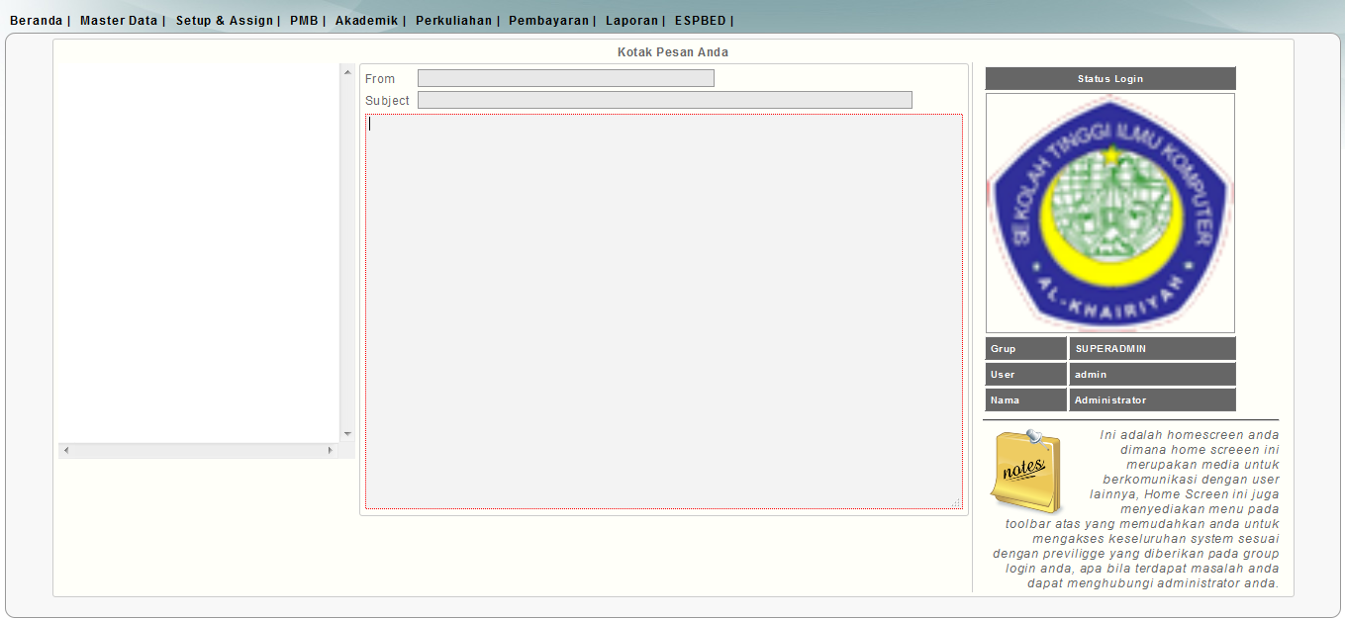
Gambar 2. Tampilan halaman website

- Halaman pencarian. Ketika mahasiswa mengklik menu matakuliah akan menemukan pilih matakuliah sebagai berikut :
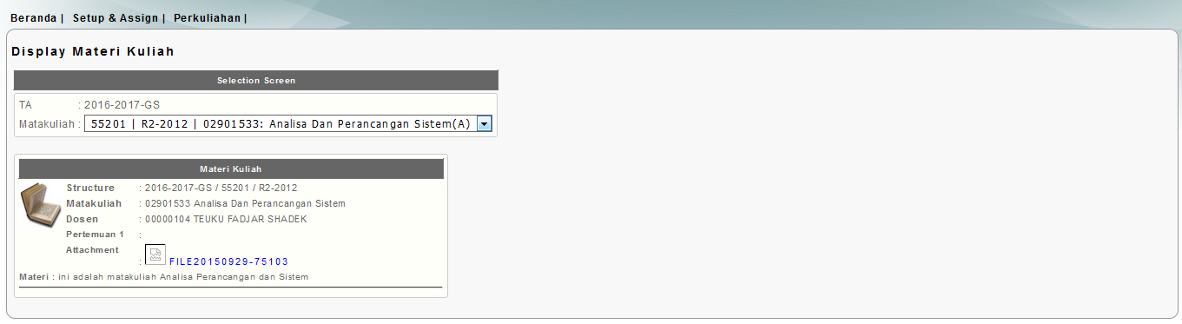
Gambar 3. Tampilan halaman list matakuliah

- Halaman Login. Halaman admin hanya bisa di akses setelah melakukan login berkiut tampilan login admin :
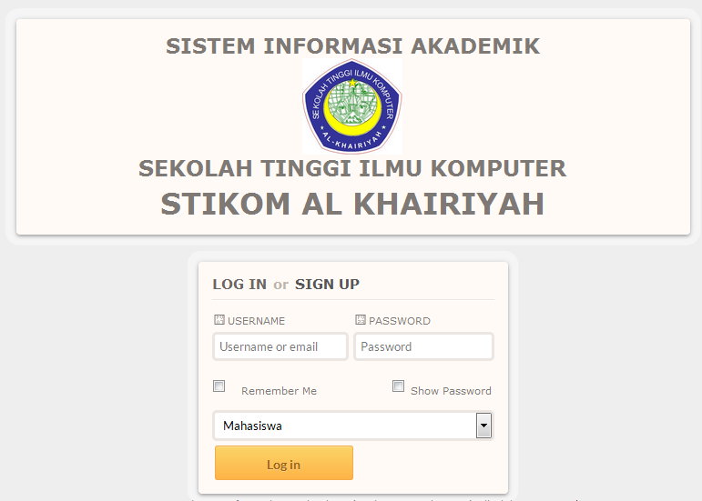
Gambar 4. Tampilan halaman Login

- Halaman Beranda admin. Tampilan Beranda Admin :
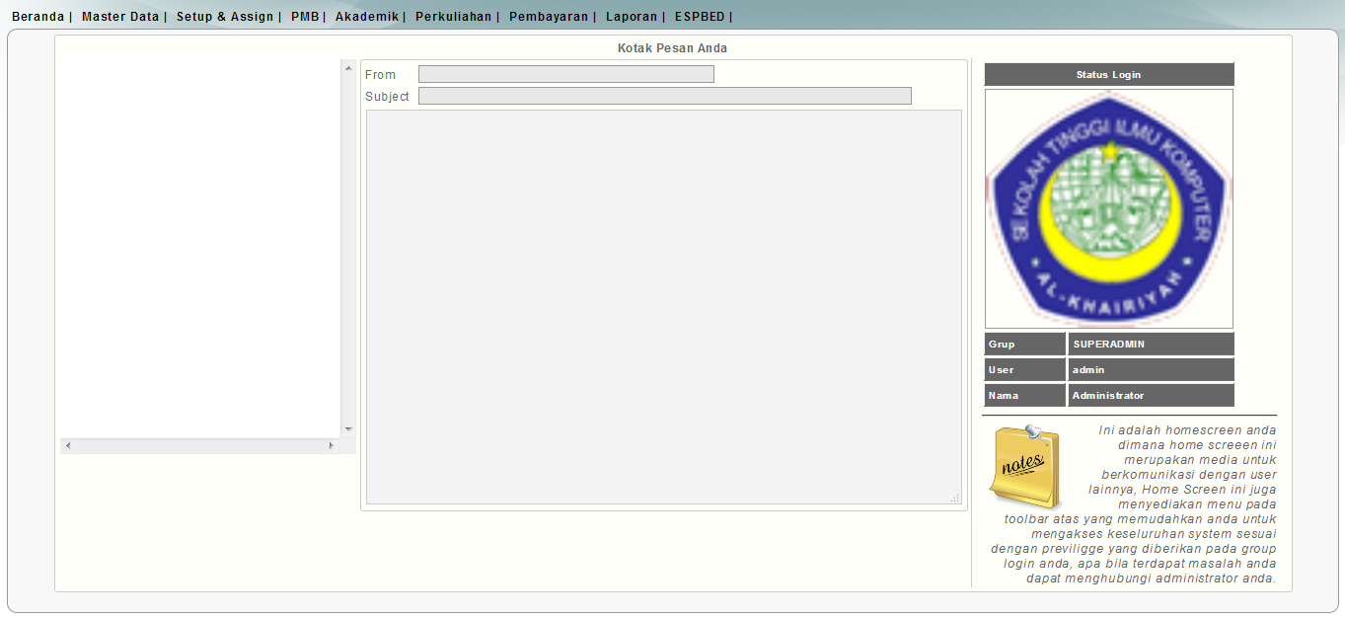
Gambar 5. Tampilan halaman Beranda Admin

- Form input matakuliah. Pada menu matakuliah ketika matakuliah di buka akan menampilkan list matakuliah, salah satunya adalah tombol tambah materi matakuliah, sehingga menampilkan halaman form input matakuliah :
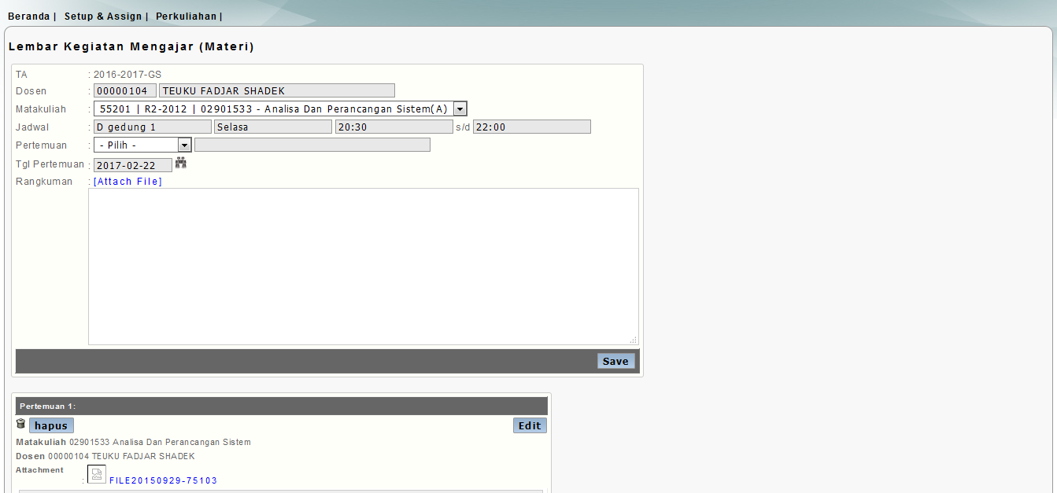
Gambar 6. Tampilan halaman input matakuliah

- Form input tugas Pada menu tugas, ketika tugas dibuka akan menampilkan list tugas, salah satunya adalah tombol tambah tugas yang diberikan dosen, sehingga menampilkan halaman form input tugas : 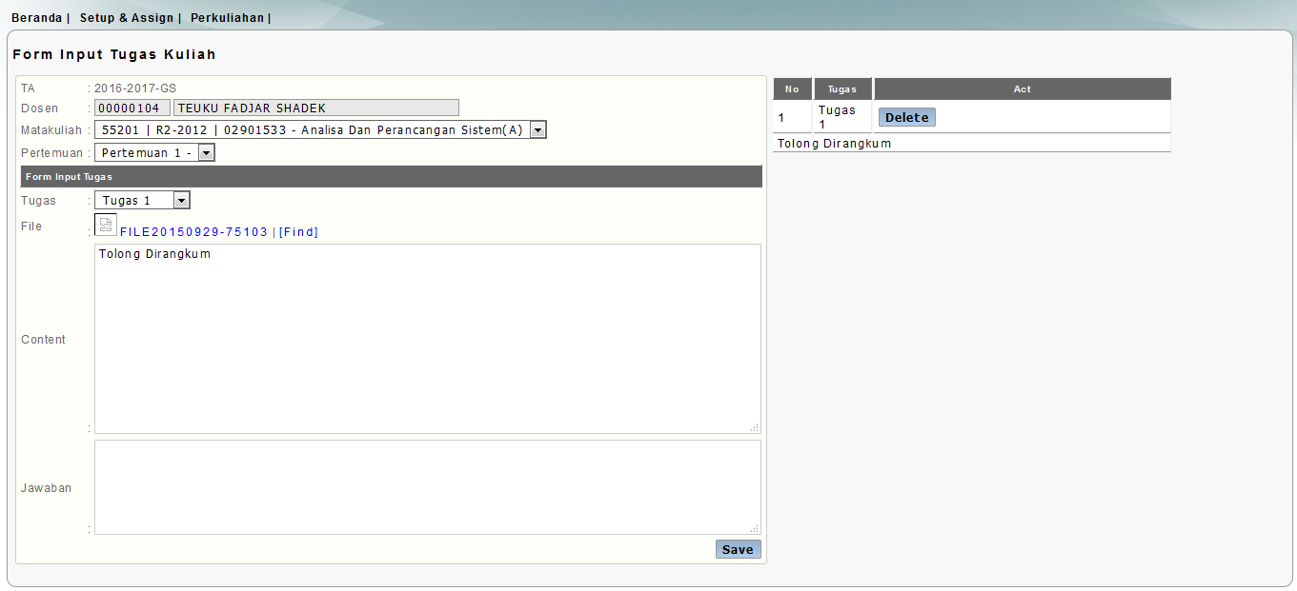
Gambar 7. Tampilan halaman input tugas

IX. SIMPULAN
Dari hasil pembahasan uraian diatas maka dapat ditarik simpulan sebagai berikut :
Dengan adanya sistem informasi E-Learning pada sekolah tinggi ilmu komputer Al – Khairiyah Cilegon dapat menunjang aktifitas E-Learning. Baik untuk mencari matakuliah dan tugas dan lainnya, oleh karena itu. Pengembangan perancangan antar muka aplikasi sistem E-Learning pada seluruh mata kuliah dengan menggunakan program hypertext prepocessor (PHP) dalam rangka meningkatkan mutu proses dan hasil pembelajaran.
X. DAFTAR PUSTAKA
- Rusman,Dr , (2012) Belajar dan Pembelajaran Berbasis Komputer, PT. Alfabeta, Bandung,
- Jogiyanto. (2005). Analisis dan Desain Siste Informasi. Yogyakarta: Andi.
- Oetomo, Budi Sutedjo Dharma (2002). Perencanaan & Pembangunan Sistem Informasi. Yogyakarta: Andi.
- Rusman, Dr, (2010) Seri Manajemen sekola bermutu model-model pembelajaran mengembangakan profesionalisme, PT Raja Grafindo Persada, Jakarata.
- Widodo Prabowo Pudjo dan Herlawati, (2010) Menggunakan UML, PT Informatika, Bandung.
- Zachman, J.A, (2008) John Zachman’s Concise Definition of The Zachman Fremawork, Zachman CEO Internasional, Inc , USA.
- Seels Barbara B, (1994) Teknologi Pembelajaran Definisi dan Kawasanya Unit Percetakan Universitas Negeri Jakarta, Jakarata.
- https://moodle.org/

